|  |  |  |  |
| --- | --- | --- | --- |
| **深圳国泰安教育技术有限公司** | **版本** | **密级** | **页 数** |
| **V1.0** | **机密** | **共19页** |
|  | | |

国泰安智慧教务管理平台V1.5_产品安装部署及运维手册

|  |  |  |  |
| --- | --- | --- | --- |
| **作者** | 潘文彬 | **编制日期** | 2018-08-15 |
| **审核** | 张银 | **审核日期** | 2018-08-21 |
| **批准** | 谭朝辉 | **批准日期** | 2018-08-21 |



深圳国泰安教育技术有限公司

版权所有 侵权必究

文档修改记录

|  |  |  |  |
| --- | --- | --- | --- |
| **版号** | **修改日期** | **修改内容** | **修改人** |
| V0.1 | 2018-08-15 | 初始版本 | 潘文彬 |
| V1.0 | 2018-08-21 | 正式评审通过 | 潘文彬 |
|  |  |  |  |
|  |  |  |  |
|  |  |  |  |
|  |  |  |  |

# 目录

目录 3

1. 概述 1

1.1. 编写目的 1

1.2. 使用单位 1

1.3. 术语定义 1

1.4. 参考资料 1

2. 系统说明 1

2.1. 系统简介 1

2.2. 软硬件环境 2

2.3. 安全保密 2

2.4. 总体说明 2

3. 操作环境 2

3.1. 硬件设备 2

3.1.1. 客户端配置 2

3.1.2. WEB服务器配置 2

3.1.3. 数据库服务器配置 3

3.2. 支持软件 3

4. 安装部署 3

4.1. 服务端安装部署 3

4.1.1. 网络拓扑图 3

4.1.2. 各功能模块说明 3

4.1.3. 安装文件列表 4

4.1.4. 准备事项 4

4.1.5. 安装部署 6

4.2. 客户端安装部署 13

4.3. 卸载程序 13

5. 关联系统 14

5.1. 关联系统概述 14

5.2. 关联系统参数说明 14

6. 产品加密 14

6.1. 产品加密方式 14

6.2. 加密方法说明 14

6.3. 注册方法说明 14

6.4 产品加密说明 14

7. 常规配置项 15

7.1. 系统配置 15

7.2. Web服务配置 15

7.3. 数据库配置 15

7.4. 程序配置 15

7.5. 3D接口配置（只针对3D产品） 15

8. 常见问题知识库（FAQ） 15

8.1. 客户端常见问题知识库 15

8.2. 服务端程序常见问题知识库 15

8.2.1. 编辑器 15

8.2.2. 服务器断电 15

# 概述

## 编写目的

本文档用于详细指导实施人员安装配置国泰安智慧教务管理平台。目标读者是国泰安智慧教务管理平台的实施人员，以及该平台的管理人员。

**仅用于同系列产品第一次安装，如果已部署过公司同系列产品或在原系统上升级请联系技术人员确定脚本执行方案。**

## 使用单位

深圳国泰安教育技术有限公司

## 术语定义

|  |  |
| --- | --- |
| **术语** | **定义\说明** |
| 系统 | 国泰安智慧教务管理平台 |
|  |  |
|  |  |
|  |  |

## 参考资料

|  |  |  |  |
| --- | --- | --- | --- |
| **文档(版本/日期)** | **创建/可用** | **作者/来源** | **备注** |
|  |  |  |  |
|  |  |  |  |
|  |  |  |  |
|  |  |  |  |

# 系统说明

## 系统简介

无

## 软硬件环境

参考硬件设备

## 安全保密

无

## 总体说明

无

# 操作环境

## 硬件设备

### 客户端配置

|  |  |  |  |
| --- | --- | --- | --- |
| **参数指标** | **说明** | | **备注** |
| **硬件配置** | CPU | Intel i3处理器 |  |
| 硬盘 | 128G |  |
| 内存 | 4G（最低配置）或以上 |  |
| **操作系统** | 无特殊要求 | |  |
| **平台要求** | 1、IE10、IE11、谷歌浏览器(Google Chrome) V60.0.3112.113 官方正式版、火狐(Firefox) 50.1.0 及以上版本  2、分辨率：1280*800、1440*900、1600*900、1920*1080 | |  |
| **网络要求** | 百兆局域网 | |  |
| **端口要求** |  | |  |

### WEB服务器配置

|  |  |  |  |
| --- | --- | --- | --- |
| **参数指标** | **说明** | | **备注** |
| **硬件配置** | CPU | 逻辑内核为八核及以上 |  |
| 硬盘 | 不低于500G，转速每秒12000转及以上 |  |
| 内存 | 16G及以上 |  |
| **操作系统** | windows server 2008 X64及以上 或 CENTOS 6.5 及以上 | |  |
| **平台要求** | Windows\Linux系统 | |  |
| **网络要求** | 千兆局域网 | |  |
| **端口要求** | HTTP端口：9008、9002、9003（Tomcat端口），TCP端口：9001端口可用（Redis端口） | |  |
| **说明** |  | |  |

### 数据库服务器配置

|  |  |  |  |
| --- | --- | --- | --- |
| **参数指标** | **说明** | | **备注** |
| **硬件配置** | CPU | 逻辑内核为八核及以上 |  |
| 硬盘 | 不低于500G，转速每秒12000转及以上 |  |
| 内存 | 16G及以上 |  |
| **操作系统** | Windows Server\Linux 系统 | |  |
| **平台要求** | 数据库安装Oracle 11gR2及以上版本 | |  |
| **网络要求** | 千兆局域网 | |  |
| **端口要求** | - | |  |
| **说明** |  | |  |

## 支持软件

|  |  |  |
| --- | --- | --- |
| **名称** | **版本** | **备注** |
| Tomcat8 | Tomcat8.0.36 |  |
| JRE | Jre1.8.0_77 |  |
| Redis | Redis3.2.1 |  |

# 安装部署

## 服务端安装部署

### 网络拓扑图

无

### 各功能模块说明

无

### 安装文件列表

|  |  |  |  |
| --- | --- | --- | --- |
| 序号 | 文件名 | 分类 | 说明 |
| 1 | windows | 程序和数据库脚本文件夹 | 包含gtafe-edu和 oracle scripts两个文件夹 |
| 2 | 国泰安智慧教务管理平台V1.5_产品安装部署及运维手册.docx | 部署文档 | 部署文档，包括oracle和pl/sql的安装方法 |

### 准备事项

#### 准备部署包

部署包包含windows、linux部署方案和产品安装部署及运维手册，本手册仅提供windows的部署方案。

Windows目录下包含gtafe-edu、oracle scripts文件夹：

其中，gtafe-edu文件夹下包含三个文件夹和两个批处理文件，如下图：

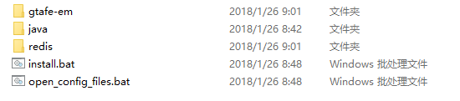

oracle scripts文件夹下为需要执行的数据库脚本文件，如下图：

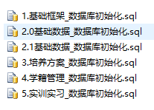

将gtafe-edu文件夹复制到D盘根目录下（**必须是D盘目录**），复制过程中请勿移动或修改文件下的任一文件。gtafe-edu文件夹下包含三个文件夹和两个批处理文件，gtafe-em文件夹为tomcat及应用程序的目录，java文件夹为jre的目录，redis文件夹为缓存文件目录。

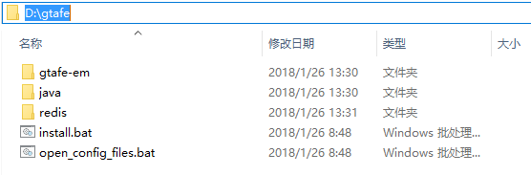

#### 需安装数据库时执行的步骤（可选）



#### 安装PLSQL

未安装PLSQL时，请参考以下文档进行安装



#### 创建用户、表空间

在使用数据库前请确认已经创建了用户、表空间等，如果没有则请参照如下SQL脚本创建用户及表空间。SQL执行方法参考如上“PLSQL安装及使用”文档5.2小节（注意：请使用system用户执行脚本）。

SQL脚本文件：



SQL脚本文件说明：

表空间名SGTA_DATA，临时表空间名SGTA_DATA_TEMP，用户名UGTA_EM，密码GTAgta123，过期文件名passwd_unlimit均为默认配置，可根据需要修改；服务器上数据库地址路径（D:\app\Administrator\oradata\orcl）必须修改为真实的服务器地址。

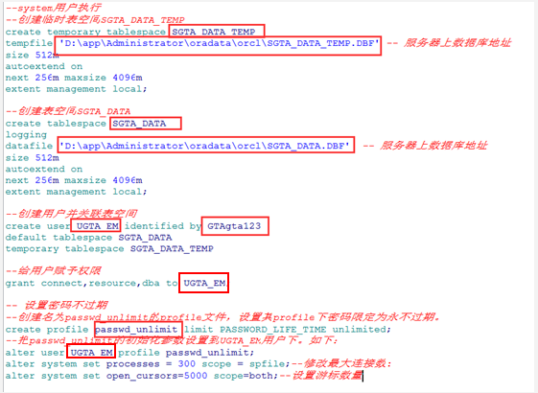

### 安装部署

安装部署分四步，执行脚本、安装服务、配置Tomcat内存、配置应用程序、重启对应产品Tomcat，请严格按顺序执行。

#### 执行脚本

注意：必须使用PL/SQL Developer执行脚本文件，否则可能造成索引失效、视图丢失等问题。

请使用创建的用户登录，例如UGTA_EM用户，登录密码为执行脚本创建的密码，例如GTAgta123。

执行步骤：点击PL/SQL Developer 图标打开命令窗口，输入“@”命令，回车，在弹出的文件选择窗体中选择“所有文件(*.*)”，打开部署包中oracle scripts文件夹，**选择执行“plsql命令窗口_批量执行.sql”文件，如果已部署过公司同系列产品或在原系统上升级请联系技术人员确定脚本执行方案**。

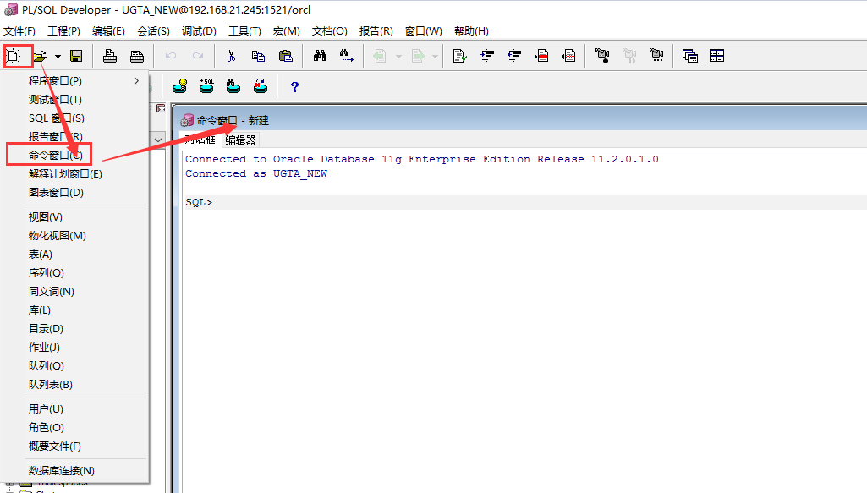

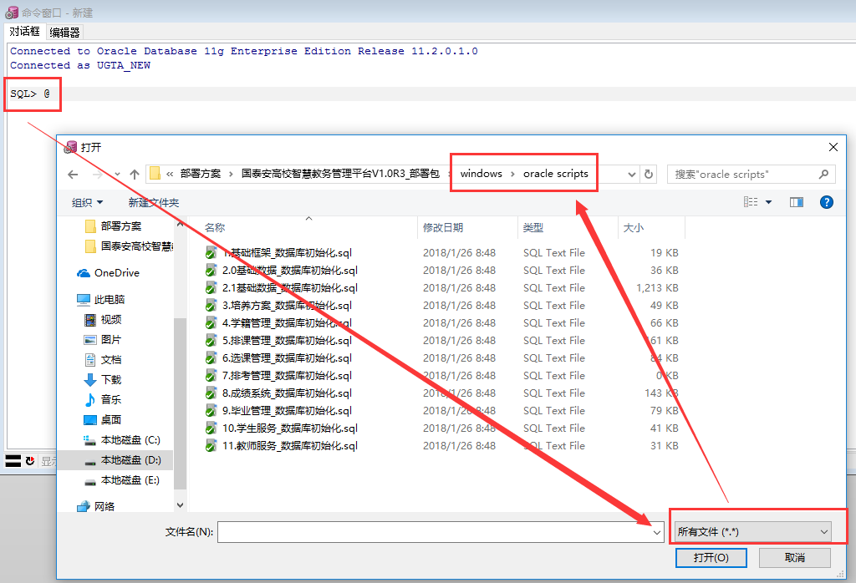

#### 安装服务

右键install.bat文件，以 “管理员身份运行”启动。

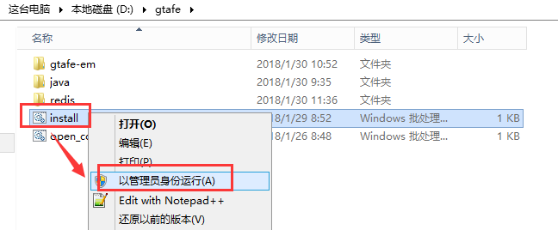

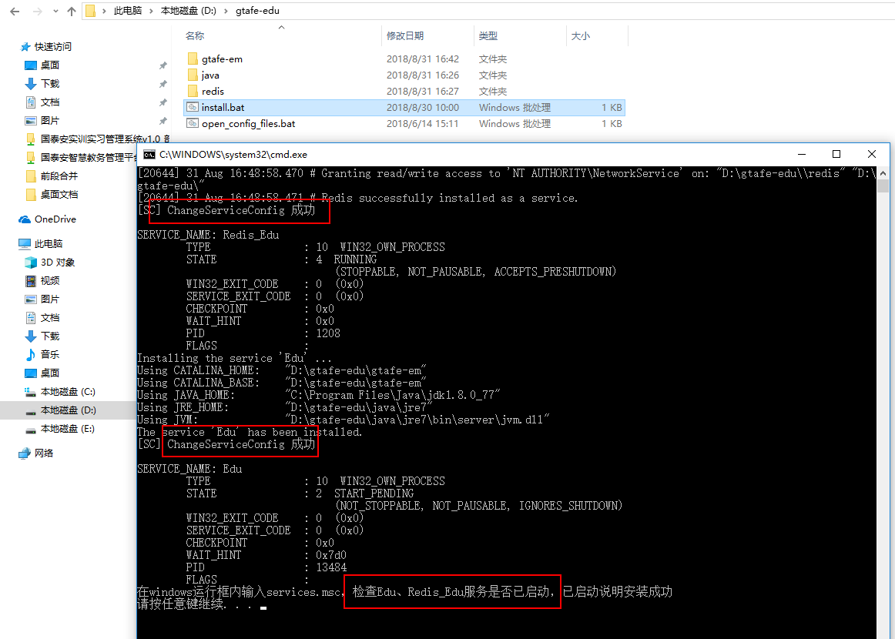

#### 配置Tomcat内存

打开目录D:\gtafe-edu\gtafe-em\bin，然后双击eduw.exe文件，设置最大非堆内存值（java Options最下端添加-XX:MaxPermSize=1024M），初始化堆内存（1024）及最大堆内存值（12288）和线程堆栈大小（2048）。

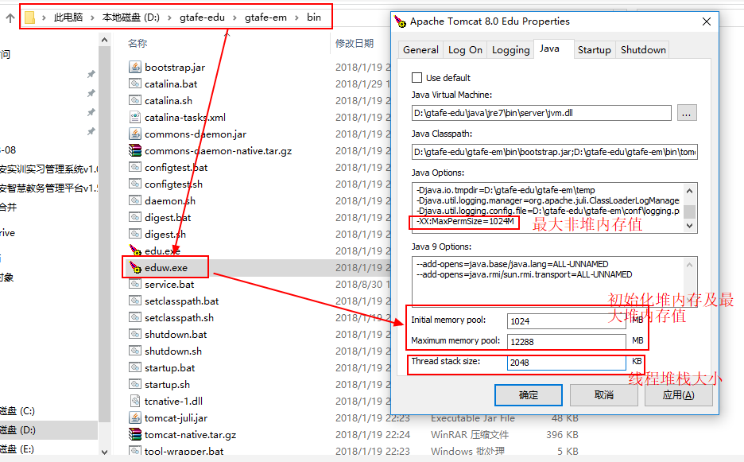

完成设置后，点击确定。

#### 应用程序配置

一、配置数据库连接及Redis

1. 打开D盘下gtafe-edu目录，如下图：



1. 双击批处理程序open_config_files.bat，以打开站点配置文件db.properties和title.config.js。站点配置文件内容如下图，参照默认配置修改相关的的配置参数。例如，数据库IP地址：192.168.21.245，端口：1521，实例：orcl，用户名：UGTA_EM，密码：GTAgta123。配置过程中请确保端口没有与其它端口冲突。

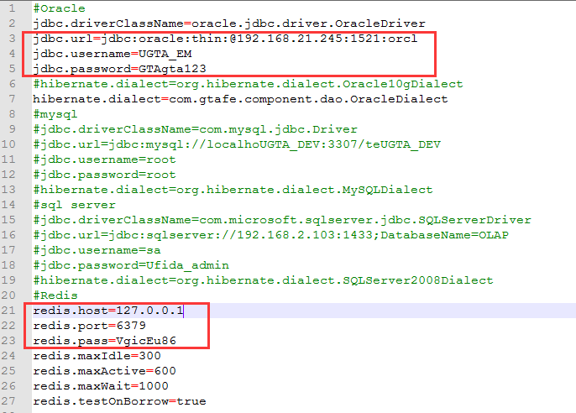

1. 请检查redis.host内容是否为127.0.0.1，redis.pass内容是否为VgicEu86，如果不是则请修改，另外redis.port改为**对应产品**的redis端口号9001。此三项为服务器上Redis服务的连接项。

二、配置系统标题及logo

配置在4.1.5.2小节中打开的title.config.js文件，页面title内容放在其中，参照默认配置修改。

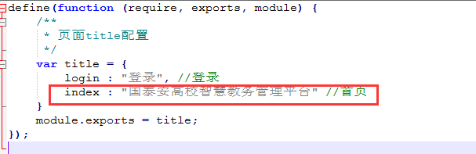

系统需替换两个logo，分别存放在gtafe-edu\gtafe-em\webapps\edu\common\images\login，文件名为loginLogo.png，及gtafe-edu\gtafe-em\webapps\edu\common\images\目录下，文件名为logoSystemic.png，直接替换即可。

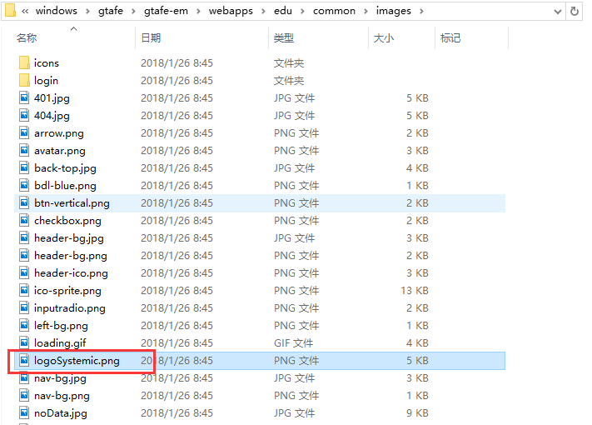

#### 重新启动**对应产品**Tomcat服务（服务名称：Apache Tomcat 8.0 Edu）

步骤如下：

1. 在windows运行框内输入services.msc

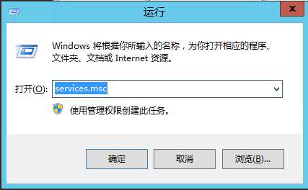

1. 点击确定，打开服务，右键**对应产品**tomcat，点击重新启动，等待片刻即完成重启动。

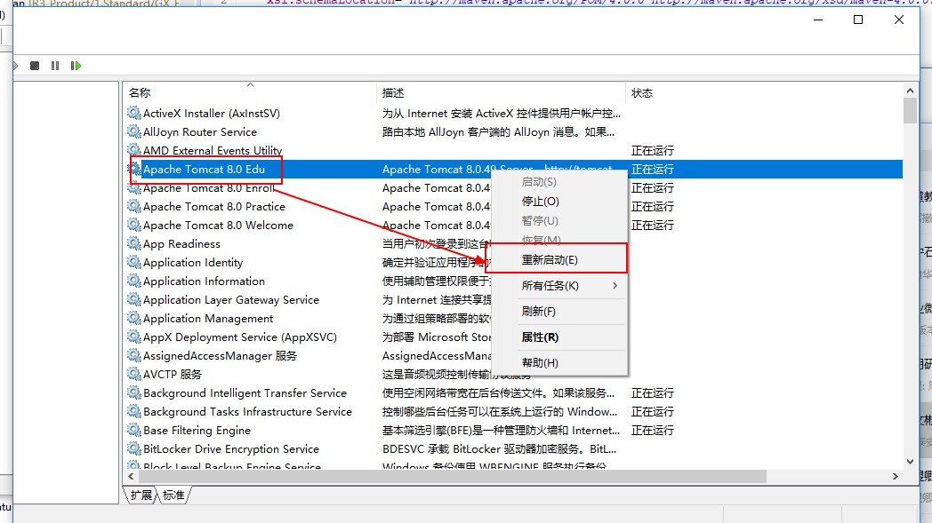

#### 访问系统

完成以上配置后，系统启动需要大约5分钟，然后通过域名或IP地址访问站点，如<http://localhost:9008/edu/index.html>，超级管理员账号：super，密码：000000，该账号为实施专用账号。教务管理员账号：jwadmin，密码：000000。如果需要在线注册，请参考6.3小节。

#### 清理Redis缓存

Redis缓存存储的是不经常变动的数据，例如数据字典等，如果变动数据字典等，需要及时清理Redis缓存，必须在服务器上操作。

1. 命令方式清理

a.登录到安装Redis服务的服务器，打开命令提示框，进入redis目录d:\gtafe-edu\redis

b.输入命令：redis-cli.exe –h 127.0.0.1，其中127.0.0.1为服务器本地ip地址

c.回车后输入：auth VgicEu86

d.回车显示“OK”，继续输入：flushall

e.回车显示“OK”，清理完毕

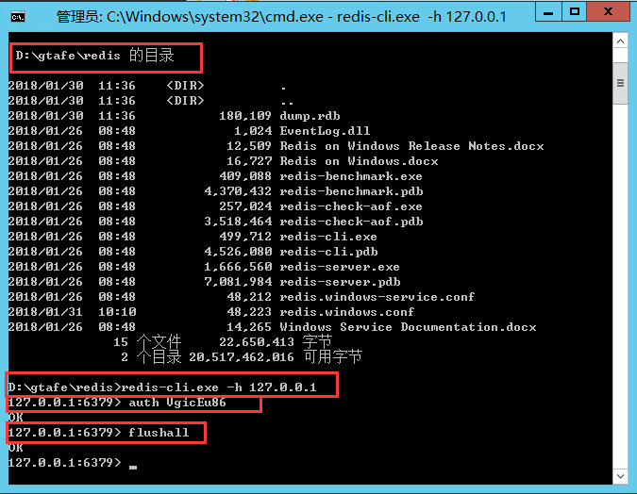

#### 数据库备份

请建立异地数据库备份机制。

## 客户端安装部署

无

## 卸载程序

### 停止服务

请参照4.1.5.4小节，在windows运行框内输入services.msc，进入服务，停止**对应产品**的tomcat和redis服务。

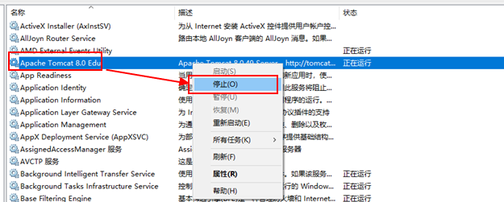

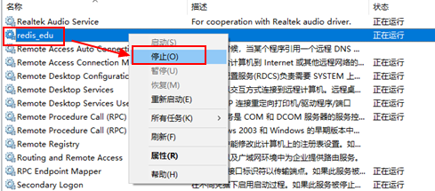

### 卸载tomcat和redis

1) 以管理员权限在windows命令提示框内输入：sc delete edu，回车

2) 以管理员权限在windows命令提示框内输入：sc delete redis_edu，回车

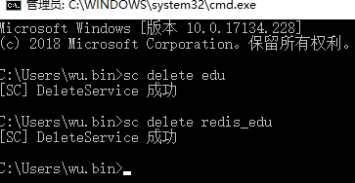

# 关联系统

## 关联系统概述

无

## 关联系统参数说明

无

# 产品加密

## 产品加密方式

无

## 加密方法说明

无

## 注册方法说明



产品完成部署后，访问系统出现如下图所示的情况，则请参考《在线注册申请操作指引》完成在线注册。

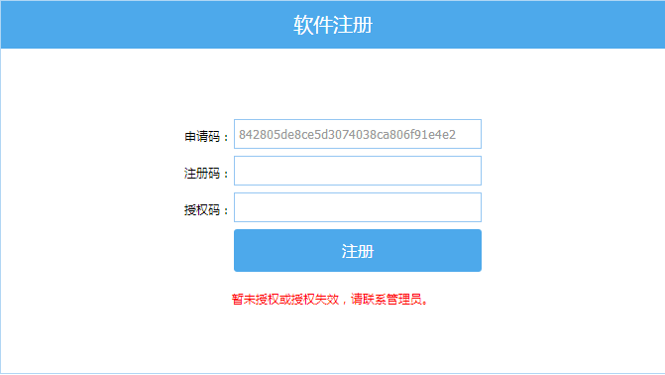

## 产品加密说明

无

# 常规配置项

## 系统配置

参见服务器安装配置

## Web服务配置

参见服务器安装配置

## 数据库配置

参见服务器安装配置

## 程序配置

参见服务器安装配置

## 3D接口配置（只针对3D产品）

无

# 常见问题知识库（FAQ）

## 客户端常见问题知识库

无

## 服务端程序常见问题知识库

### 编辑器

建议使用Notepad++编辑器打开配置文件，其它编辑器会造成文件信息丢失。

### 服务器断电

服务器重启后如果无法登录，请参照4.1.5.4小节重启动tomcat服务。